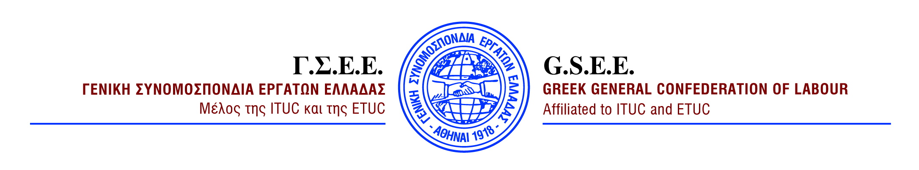

ΔΕΛΤΙΟ ΤΥΠΟΥ
22/9/2013

ΑΠΟΦΑΣΕΙΣ ΕΚΤΕΛΕΣΤΙΚΗΣ ΕΠΙΤΡΟΠΗΣ ΓΣΕΕ

Μετά την είδηση που αναπαράχθηκε από πολλά μέσα ενημέρωσης σχετικά με την πραγματοποίηση από την ΓΣΕΕ 24ωρης Γενικής Απεργίας για αύριο Τρίτη, σας ενημερώνουμε ότι:
- Στην Εκτελεστική Επιτροπή της ΓΣΕΕ, η οποία συνεδρίασε σήμερα, δεν ετέθη από καμιά παράταξη πρόταση για απεργιακή κινητοποίηση αύριο Τρίτη, με δεδομένο το γεγονός ότι η Συνομοσπονδία για τη συνέχιση του αγώνα αναμένει τις αποφάσεις των Εργατικών Κέντρων και των Ομοσπονδιών μελών της βάσει των οποίων θα καθορίσει την περαιτέρω στάση της.
- Αποφασίστηκε αντιφασιστικό συλλαλητήριο ΓΣΕΕ – ΑΔΕΔΥ και οργανώσεων της Κοινωνίας των Πολιτών για την Τετάρτη 25 Σεπτεμβρίου στις 6 το απόγευμα στο Σύνταγμα. Γίνεται μάλιστα μαζική έκκληση προς όλους για την ανάληψη πρωτοβουλιών με στόχο την αντιμετώπιση της βίας παράλληλα με την περιθωριοποίηση των απολογητών της βίας και του ναζισμού.
Με γνώμονα αυτές τις αποφάσεις έως το τέλος του μήνα θα συνεδριάσει η Ολομέλεια της Διοίκησης της Συνομοσπονδίας για να λάβει τις τελικές αποφάσεις.

ΓΡΑΜΜΑΤΕΙΑ ΤΥΠΟΥ ΚΑΙ ΔΗΜΟΣΙΩΝ ΣΧΕΣΕΩΝ

